DE CHAPTALISATIE
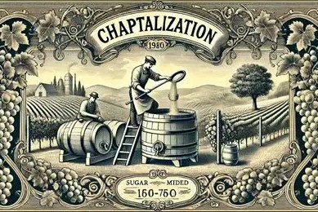
Om een evenwichtige wijn te verkrijgen heeft men druiven nodig die gezond zijn en voldoende rijk aan suiker. De wijnbouwer moet soms – ten gevolge van ongunstige klimatologische omstandigheden – zijn basisgrondstof kunstmatig verbeteren.
Het toevoegen van suiker of ‘chaptaliseren’ is een oude techniek, die frequent wordt toegepast sedert het begin van de 19de eeuw. De techniek werd genoemd naar Jean Antoine Chaptal.
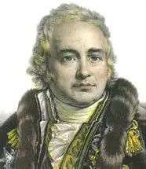
Deze was minister van Binnenlandse zaken onder Napoleon, en scheikundige van opleiding. Hij is zeker niet de uitvinder, maar heeft toch sterk bijgedragen tot het bekendmaken van de techniek, onder meer door het standaardwerk dat van zijn hand verscheen in 1807 : ‘De kunst van het wijnmaken’. Dit verrijken van de wijn is toegelaten onder bepaalde voorwaarden en is voorbehouden aan enkele wijngebieden.
Waarom chaptaliseren ?
Tijdens de gisting zal het suiker uit de druiven omgezet worden tot alcohol, onder invloed van gisten. Een te zwak suikergehalte in de druif zorgt dus voor een tekort aan graden alcohol.
Dit tekort aan suiker bij de start heeft te maken met bepaalde geografische en klimatologische omstandigheden die de rijping verhinderen. Grote hoeveelheden neerslag verdunnen de belangrijkste onderdelen van de druif en een tekort aan zonneschijn gecombineerd met te lage temperaturen vertragen de migratie van de suikers.
Het toevoegen van suiker aan druivensap is in dergelijke gevallen noodzakelijk om tot een evenwichtige wijn te komen. De aroma’s van de wijn worden versterkt, want de alcohol ondersteunt deze. Ook de kleurintensiteit verbetert, aangezien de alcohol ook bij de kleurstoffen een bepalende rol speelt. Daarenboven wordt het smaakpalet vettiger, door het glycerol dat gevormd wordt tijdens de gisting. Glycerol vermindert de starheid en de aciditeit van de wijn.
Hoe chaptaliseren ?
Het ‘suikeren’ bestaat in het toevoegen aan de most van witte suiker. Deze moet van botanische oorsprong zijn (rietsuiker, bieten, …) en van een superieure zuiverheid (99%).
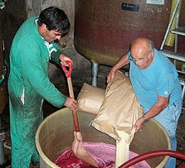
De hoeveelheid suiker nodig om de alcoholgraad met 1% te laten stijgen ligt tussen de 16 en 19 gram per liter most. Dit suiker wordt opgelost in een beetje sap en in de kuip gebracht bij het begin van de gisting – op het moment dat de gisten actief begonnen zijn met de omzetten van suiker naar alcohol.
Het gebruik van ‘veredelde geconcentreerde most’ benadert deze techniek zeer sterk. Het betreft hier een kleurloze vloeistof die een mengeling van glucose en fructose bevat. Deze verkreeg men door een dehydratatie van de most en een verwijdering van alle componenten buiten de suikers door aangepaste technieken. Het geheel wordt op dezelfde manier aangewend als suiker en de bekomen resultaten zijn dezelfde. Het probleem is dat deze substantie duurder is dan de sacharose en minder stabiel.
Het toevoegen van geconcentreerde most – dat bekomen wordt door onrechtstreekse verwarming – geeft een meer geconcentreerd product in alle organische en minerale elementen. Het gebruik ervan heeft een sterke invloed op de wijn, vooral bij de witte wijnen, door de duidelijke verhoging van de aciditeit.

Wetgeving
Het verrijken van de wijn met suiker moet binnen de perken blijven. Een te hoge alcoholgraad van de wijn zal de wijn totaal uit evenwicht brengen: men zal branderige toetsen waarnemen en een overwicht van alcohol ten opzichte van andere eigenschappen van de wijn.

